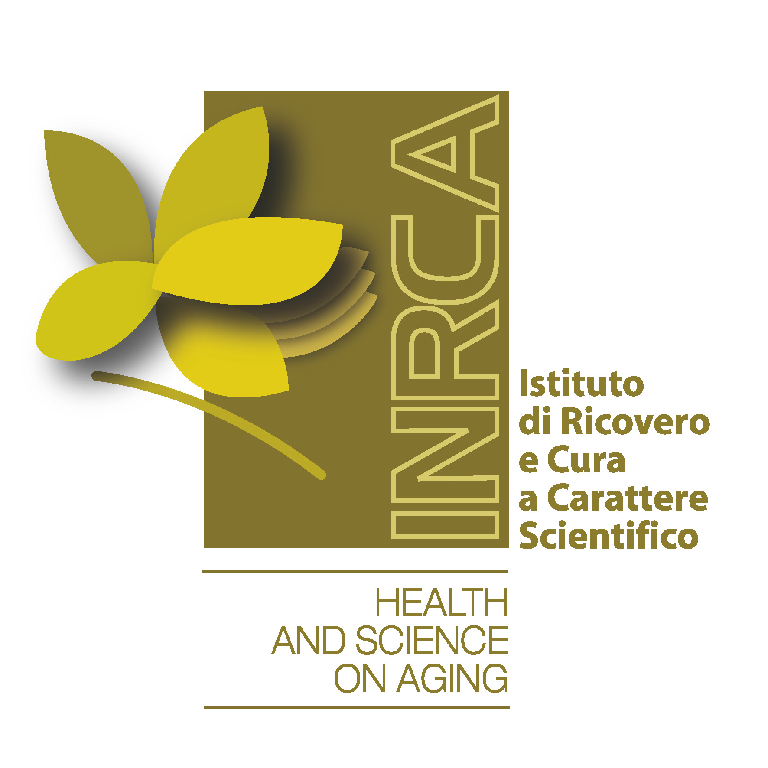
Via S. Margherita 5 - 60100 ANCONA
Tel. 071/8004777
Fax 071/8004769
e mail: a.dalba@inrca.it
_______
U.O. AMMINISTRAZIONE RISORSE UMANE
IL DIRIGENTE RESPONSABILE
Dott.ssa Adriana D’Alba

RELAZIONE ILLUSTRATIVA RELATIVA ALL’IPOTESI DI ACCORDO TRA I.N.R.C.A. E OO.SS. AREA DIRIGENZA DEI RUOLI SANITARIO, PROFESSIONALE, TECNICO ED AMMINISTRATIVO AVENTE AD OGGETTO L’INTEGRAZIONE DELL’ACCORDO RELATIVO AI CRITERI DI RIPARTIZIONE E ATTRIBUZIONE DEL FONDO RETRIBUZIONE DI RISULTATO 2016 STIPULATO IL 22.01.2015.

Data di sottoscrizione |  | 21.09.2016
Periodo temporale di vigenza |  | L’accordo è valido per l’anno 2016.
Composizione della delegazione trattante |  | Per la parte pubblica: Direttore Generale, Direttore Amministrativo, Dirigente responsabile U.O. Amministrazione Risorse Umane, Dirigente DMPO  Per la parte sindacale:  OO.SS. ammesse alla contrattazione: CISL FPS, CGIL FP, UIL FPL, AUPI, SDS SBABI, SINAFO  OO.SS. firmatarie: CISL FPS, CGIL FP, UIL FPL, SINAFO
Soggetti destinatari |  | Dirigenti dei ruoli sanitario, tecnico, professionale ed amministrativo INRCA
Materie trattate dall’accordo (descrizione sintetica) |  | L’accordo integra i criteri generali di attribuzione al personale delle risorse relative alla retribuzione di risultato dell’anno 2016, già definiti nell’accordo del 22.01.2015.
Rispetto dell’iter adempimenti procedurale e degli atti propedeutici e successivi alla contrattazione. | Intervento dell’Organo di Controllo Interno . allegazione della certificazione dell’Organo di Controllo Interno alla Relazione Illustrativa. | La presente relazione viene trasmessa al Collegio Sindacale dell’INRCA per la certificazione richiesta dall’art.40 bis del D.Lgs. n.165/2001 e s.m.i.
 |  | Rilievi del Collegio Sindacale:
 | Attestazione del rispetto degli obblighi di legge che in caso di inadempimento comportano la sanzione del divieto di erogazione della retribuzione accessoria. | La Direzione Generale predispone ed assegna annualmente gli obiettivi il cui raggiungimento, previa verifica del Nucleo di Valutazione, consente l’erogazione delle quote incentivanti collegate.
 |  | E’ stato nominato il Responsabile della Trasparenza ai sensi del D.L.gs. n.33 del 14.03.2013.Con atto n.9/DGEN del 29.01.2016 è stato adottato il piano triennale per la prevenzione della corruzione, il programma triennale per la trasparenza e l’integrità e il codice etico comportamentale anni 2016-2018. Con atto n. 10/DGEN del 29.01.2016 è stato adottato il Piano della Performance 2016.
 |  | Sul sito istituzionale dell’INRCA nella sezione “Trasparenza e Valutazione” sono stati pubblicati i curricula in formato europeo dei dirigenti resp di UOC e UOSD e dei titolari di posizione organizzativa, le retribuzioni dei dirigenti, dati relativi al conto annuale anno 2015, i rapporti di collaborazione attivati dall’Istituto. Sono stati pubblicati il Piano della Performance 2016 e i dati relativi all’ammontare dei premi collegati alla performance ed all’analisi dei dati relativi al grado di differenziazione nell’utilizzo della premialità dell’ultimo anno disponibile. E’ stata predisposta, e validata dal Nucleo di Valutazione, la relazione sulla Performance 2014.
Osservazioni

ILLUSTRAZIONE DELL’ARTICOLATO DELL’ACCORDO INTEGRATIVO

In data 22.01.2015 è stato stipulato, previa certificazione positiva da parte del Collegio Sindacale (verbale n.1/2015), l’accordo integrativo tra l’allora Direzione Generale dell’Istituto e le OO.SS. dell’area della dirigenza dei ruoli S.P.T.A avente ad oggetto i criteri e le modalità di erogazione della retribuzione di risultato degli anni 2015/2016. Successivamente, per l’anno 2016, è sorta l’esigenza di integrare alcune parti dell’accordo, indicate nel punto 8.6, relativamente alla tempistica di erogazione delle quote economiche ed alle modalità di remunerazione dei dirigenti ai quali viene temporaneamente affidata la responsabilità di strutture prive di titolare. In data 24.03.2016 le parti si sono incontrate ed hanno sottoscritto un’ipotesi di accordo per l’integrazione del suddetto punto 8.6. Tale ipotesi, unitamente alle relazione illustrativa e tecnico finanziaria è stata trasmessa al Collegio Sindacale per le dovute verifiche ai sensi dell’art.40 del D.L.gs. n.165/2001 e s.m.i.
Con verbale n. 6/2016 il Collegio Sindacale ha richiesto chiarimenti in ordine alle modalità di corresponsione delle indennità previste per la remunerazione dei dirigenti ai quali viene affidata la responsabilità di strutture temporaneamente prive di titolare, rinviando, pertanto, il proprio parere all’esito dei chiarimenti richiesti. Con nota n.18413 del 14.06.2016 sono stati forniti al Collegio i chiarimenti richiesti. Quest’ultimo, esaminata la documentazione fornita, ha evidenziato che le indennità volte a compensare l’aggravio di responsabilità del dirigente sostituto devono essere erogate con le modalità specifiche previste dal CCNL e dalla normativa di legge in vigore per la retribuzione di risultato e quindi previo esito positivo della valutazione annuale.
Alla luce del suddetto parere, le parti in data 21.09.2016 si sono incontrare nuovamente ed hanno modificato il testo dell’ipotesi di accordo uniformandolo a quanto prescritto dal Collegio Sindacale. Nello specifico, la frase - Il maggior aggravio di responsabilità del dirigente sostituto sarà, inoltre, compensato con un’ulteriore quota incentivante finanziata con le risorse che residuano nell’ambito del fondo di posizione del medesimo anno per effetto della vacanza del posto e che potranno essere corrisposte mensilmente sotto forma di retribuzione di risultato. Tale quota è pari al valore dell’indennità di cui al comma 7 del citato art.18, come modificato dall’art.11 CCNL 03.11.2005 – è stata sostituita dalla seguente - Il maggior aggravio di responsabilità del dirigente sostituto sarà, inoltre, compensato con un’ulteriore quota incentivante, pari al valore dell’indennità di cui al comma 7 del citato art.18, come modificato dall’art.11 CCNL 03.11.2005, finanziata con le risorse che residuano nell’ambito del fondo di posizione del medesimo anno per effetto della vacanza del posto e che potranno essere corrisposte sotto forma di retribuzione di risultato previa verifica dell’organismo di valutazione.

RELAZIONE TECNICO FINANZIARIA RELATIVA ALL’IPOTESI DI ACCORDO TRA I.N.R.C.A. E OO.SS. AREA DIRIGENZA DEI RUOLI SANITARIO, PROFESSIONALE, TECNICO ED AMMINISTRATIVO AVENTE AD OGGETTO L’INTEGRAZIONE DELL’ACCORDO RELATIVO AI CRITERI DI RIPARTIZIONE DEL FONDO RETRIBUZIONE DI RISULTATO 2016 STIPULATO IL 22.01.2015

Si rinvia alla relazione tecnico-finanziaria di accompagno all’accordo sottoscritto il 22.01.2015 dal momento che il nuovo documento negoziale costituisce solo un’integrazione ai criteri generali già definiti in tale ambito.

.

